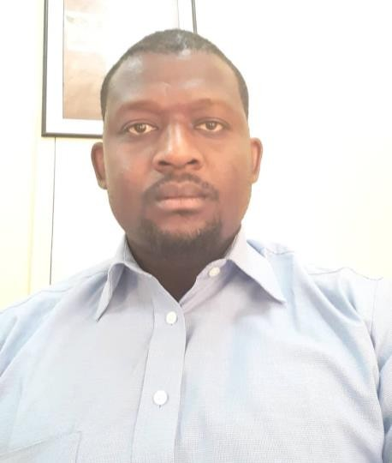
Madieng DIENG
Date de Naissance : 12/05/1984
Nationalité : Sénégalaise
Sit. Mat. : Marié
Adresse: Sicap Dieuppeul villa n°2933/D
Téléphone : +221 77 324 33 76 Email : diengmadieng368@gmail.com Permis B
LANGUES
Français: Lu, parlé, écrit
Anglais : Lu, parlé, écrit
Wolof: Maternelle

Curriculum Vitae

PARCOURS ACADÉMIQUE

1999 / 2000 : Niveau Terminale
Lycée Diogaye Basil Senghor, Fimela

1996 / 1997 : Brevet de Fin d’Études Moyennes
Ousmane Socé Diop, Dakar

1992 / 1993 : Certificat d’Études Primaires Élémentaires
Ecole Fimela

FORMATION

2012 : Licence en Informatique Mention Abien
(IPD Thomas Sankara)
Dakar
2011 : Diplôme Technicien Supérieur en Informatique
(IPD Thomas Sankara) - Dakar

2010 : Certificat de Technique Supérieur en Informatique
(IPD Thomas Sankara)- Dakar

EXPÉRIENCES PROFESSIONNELLES
Décembre 2013 – Février 2014 : Stagiaire Caissier
Ciel Oil, Pout

2011/2012 : Contrôleur à SOTRACO SARL (Ventes Pièces Détachées, Transport)
Dakar
2014/2020 : Gérant de multi-services
2020 à maintenant : Chauffeur du Coordinateur Exécutif de l’ONG Enda ECOPOP

Réparation et Entretien des matériels informatiques

